ПАПА МОЖЕТ, ПАПА МОЖЕТ ВСЕ, ЧТО УГОДНО...

http://hram-p.narod.ru/tvorchestvo/Papa mozhet_vse_chto_ugodno.doc

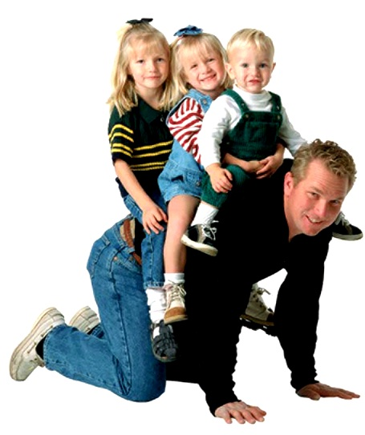
В жизни человека одним из самых близких и дорогих людей является отец, папа. Его важность в первую очередь заключается в том, что маленький человек – ребенок – по образу отношений со своим отцом учится выстраивать свои отношения с Богом. Потому что связь «ребенок – отец» потом как проекция переходит на связь «человек – Бог».
В первые годы жизни кажется, что малыш в папе не очень-то нуждается. Отражать его биологические и психологические потребности – задача мамы. Но сейчас уже и исследования, и опыт говорят о том, что, чем раньше отец начал взаимодействовать со своим ребенком, тем более полноценной, более эмоционально здоровой, более интересной, развивающейся личностью будет в дальнейшем человек. Рекомендуется начинать общение, как мы знаем, еще до того, как ребенок родился. Находясь еще в утробе матери, ребенок отличает голос папы и реагирует на него по-иному.
Хочется отметить еще одну функцию отцовства – сопровождать маму в ее материнстве, помогать ей, поддерживать ее. И выстраивать свои собственные отношения со своим новорожденным чадом. С одной стороны – моделируя материнское поведение, отражающее биологические потребности ребенка. С другой стороны – папа все равно остается своеобразным человеком, и уже то, что он берет ребенка по-другому, у него вид другой, у него запах другой, у него манеры общения другие – это для ребенка важный психоэмоциональный стимул, который дает ему знак: мир разнообразен, там есть еще кто-то, кроме привычной мамы. И папа становится интересен для ребенка. С папой, если он полноценно занимается ребенком, малышу спокойнее, он успокаивается, когда лежит у папы на животе.
Папа встречается с ребенком не так, как мама: он уже направлен на это взаимодействие, он готов к нему, его нервная система настроена на какое-то спокойствие, на какой-то интерес. Иногда этого не бывает, потому, что у мужчины рождение ребенка может вызывать и страх, и потерю привязанности к маме – то есть это такой испытательный момент, который нужно с мудростью пережить.
Еще папа играет очень важную роль в том, что он позволяет ребенку отделиться от мамы. Нужно, чтобы папа поддерживал маму в том, чтобы она была полноценной мамой – это называется «достаточно хорошей» мамой. Не «слишком хорошей», которая вошла в ребенка, которая живет его интересами и забыла обо всем остальном, в том числе – о самой себе; это коварный и скользкий путь, как правило, не приносящий добрых плодов. Если мама идет этим путем, у них с ребенком возникает единое психологическое пространство. Для ребенка первых лет жизни это хорошо: мама чувствует ребенка, и это сохраняется у мамы на всю жизнь. Допустим, когда перед ребенком возникает какое-то испытание, которое он должен пережить, редкая мама скажет: «Да, ты это должен сделать». Современная мама хочет, прежде всего, защитить, уберечь и тем самым может увести ребенка от контактов с реальным миром. Но потом она же и упрекнет: «Почему он так несамостоятелен?» А что вы сделали для того, чтобы ваш ребенок был самостоятелен? Когда-то он проявлял стремление к самостоятельности, но ему говорили: «Нет, это я сама за тебя сделаю, полежи, отдохни».
Интересна ли вам взрослость вашего ребенка, или вы хотите, чтобы он всегда оставался маленьким и удобным? Задача родителей – понять, когда и как мне присутствовать в жизни ребенка, когда мне отсутствовать и оставить его одного. Чтобы взятая самостоятельность воспринималась и родителями, и ребенком как некое достижение – то есть, не что ты брошен в это горнило, а это нормальный естественный процесс твоего развития.
Именно папа дает маме сигнал о том, что она – женщина, она участвует в жизни, а не является частью ребенка. Ребенок понимает, что вот он – папа, он мною займется, он будет со мною играть – и начинает стремиться к папе. Папа становится ребенку интересен. И тут задача папы – уловить, что такой интерес существует и насытить его, сделать его и для себя, и для ребенка радостным, комфортным и посильным. А задача мамы, которая отражает, что происходит – дать папе положительную обратную связь: сказать о том, как ей нравится отцовство, как ей нравится папа и то общение, которое возникает между ним и ребенком.
Отец для ребенка – это гарант двух вещей: эмоциональной стабильности и интереса к окружающему миру. А где-то после 5-7-ми лет – еще и интереса к самому себе. У ребенка просыпается взгляд на самого себя: «Какой я? Как на меня другие смотрят? Как отражают меня папа и мама?» Особенно для мальчика, начиная лет с 5-6-ти, важно восприятие его папой. У девочки с 9-11-ти лет папина реакция начинает формировать тот важный феномен, который называется женственностью и который позволит девочке затем провести дорожку к материнству.
Очень полезно задавать вопрос: «За что вы можете своего сына или дочку похвалить? Как часто вы это делаете? Что для вас является ценным? А что – для него?» В ответ: «Так его, вроде бы, не за что хвалить, он ничего такого не сделал». Похвалите за какие-то мелочи, найдите, за что похвалить, дайте ему такую необходимую душевную щедрость. Это – как в медицине: можно человека лечить от болезни, а можно помогать человеку быть здоровым. Можно лечить человека от несчастья, а можно сделать так, чтобы человек узнал, что такое счастье, из чего оно состоит. Если у родителей безрадостный взгляд на жизнь, ориентированный только на проблемы – проблемы в семье и будут возникать, а родителям придется быть в роли антикризисных управляющих, которые живут от одной проблемной ситуации до другой, от одного приема лекарства до другого – и не успевают просто жить и наслаждаться жизнью. Задача родителей – передать ребенку, что жизнь – это и испытание, и радость.
Ангелина

